**Система управления полётом**

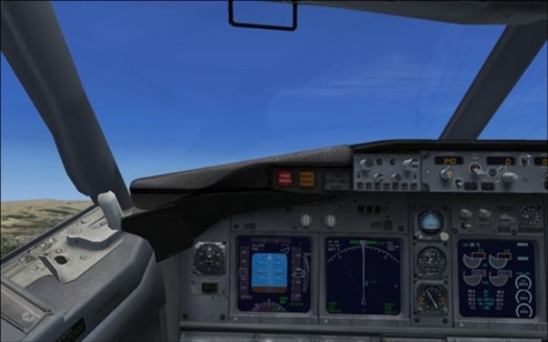На самолёте Боинг 737 применена первичная система управления полётом с тросовыми тягами и дублированным бустерным управлением с переходом на безбустерное. Управление производится элеронами, рулями высоты и направления. Руль направления управляется основным или резервным (аварийным) приводами, без возможности ручного управления.

 Вторичная система управления полётом представлена предкрылками двух конструкций: Slat — три внешние от пилона секции, и Leadin Edge Flap (предкрылки Крюгера) - две внутренние секции. Закрылки - трёхщелевые, двухсекционные. Пять секций спойлеров используются вместе с элеронами и как воздушные тормоза и делятся на полётные спойлера, работающие всегда, и наземные, работающие только по обжатию правой стойки шасси.

Также самолёт имеет переставной стабилизатор.

На самолётах типа NG во вторичной системе применены новые двухщелевые закрылки, добавлено по одной секции предкрылков и спойлеров (в связи с удлинением крыла на 5,5 метров).